Уважаемые граждане!

Пик "печных" пожаров приходится именно на отопительный сезон, на период холодов. Квартиросъемщики и домовладельцы за летний период теряют навыки в обращении с отопительными приборами, забывают о мерах предосторожности. Да и само печное оборудование со временем приходит в негодность. В связи с этим, рекомендуется соблюдать следующие основные правила:

* Перед началом отопительного сезона печи и дымоходы необходимо прочистить, отремонтировать, заделать трещины и побелить, Печь обязательно должна быть белой это позволит своевременно обнаруживать неисправности, трещины в печи которые могут привести к пожару, так как на белом фоне хорошо заметен чёрный след от дыма. Неисправные печи, камины и дымоходы не должны допускаться к эксплуатации.
* Печь, дымовая труба в местах соединения с деревянными чердачными или междуэтажными перекрытиями должны иметь утолщение кирпичной кладки - разделку. Не нужно забывать и про утолщение стенок печи.
* Чрезвычайно опасно оставлять топящиеся печи без присмотра или на попечение малолетних детей. Нельзя применять для розжига печей горючие и легковоспламеняющиеся жидкости.
* Любая печь должна иметь самостоятельный фундамент и не примыкать всей плоскостью одной из стенок к деревянным конструкциям. Нужно оставлять между ними воздушный промежуток - отступку.
* На деревянном полу перед топкой необходимо прибить металлический (предтопочный) лист размерами не менее 50 на 70 см.
* Чтобы не допускать перекала печи рекомендуется топить ее 2 - 3 раза в день и не более, чем по полтора часа.
* За 3 часа до отхода ко сну топка печи должна быть прекращена.
* Чтобы избежать образования трещин в кладке, нужно периодически прочищать дымоход от скапливающейся в нем сажи.
* Не сушите на печи вещи и сырые дрова. И следите за тем, чтобы мебель, занавески находились не менее чем в полуметре от массива топящейся печи.
* Ни в коем случае нельзя растапливать печь дровами, по длине не вмещающимися в топку. По поленьям огонь может выйти наружу и перекинуться на ближайшие предметы, пол и стены.
* В местах, где сгораемые и трудно сгораемые конструкции зданий (стены, перегородки, перекрытия, балки) примыкают к печам и дымоходным трубам, необходимо предусмотреть разделку из несгораемых материалов.

Кроме этого, в соответствии с пунктом 9 перечня работ и услуг, составляющих деятельность по монтажу, техническому обслуживанию и ремонту средств обеспечения пожарной безопасности зданий и сооружений (утв. Постановлением Правительства РФ от 30.12.2011 № 1225, к ремонту и кладке печей следует привлекать только организации, имеющие лицензию по монтажу, техническому обслуживанию и ремонту средств обеспечения пожарной безопасности зданий и сооружений

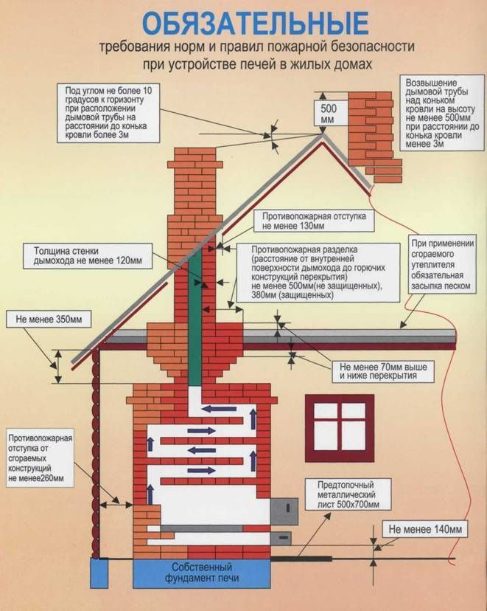

III. Системы теплоснабжения и отопления

(в ред. [Постановления](consultantplus://offline/ref=59C18154E7AFC3D29D3D15426745A481E91CED0E34F35310DD2F72304A20174C41B7EE821CE4DDBAi7VCK) Правительства РФ от 17.02.2014 N 113)

81. Перед началом отопительного сезона руководитель организации обязан осуществить проверки и ремонт печей, котельных, теплогенераторных, калориферных установок и каминов, а также других отопительных приборов и систем.

(в ред. [Постановления](consultantplus://offline/ref=59C18154E7AFC3D29D3D15426745A481E91CED0E34F35310DD2F72304A20174C41B7EE821CE4DDB5i7V4K) Правительства РФ от 17.02.2014 N 113)

Запрещается эксплуатировать печи и другие отопительные приборы без противопожарных разделок (отступок) от горючих конструкций, предтопочных листов, изготовленных из негорючего материала размером не менее 0,5 x 0,7 метра (на деревянном или другом полу из горючих материалов), а также при наличии прогаров и повреждений в разделках (отступках) и предтопочных листах.

82. Руководитель организации перед началом отопительного сезона, а также в течение отопительного сезона обеспечивает проведение очистки дымоходов и печей (отопительных приборов) от сажи не реже:

(в ред. [Постановления](consultantplus://offline/ref=59C18154E7AFC3D29D3D15426745A481E91CED0E34F35310DD2F72304A20174C41B7EE821CE4DDB5i7V7K) Правительства РФ от 17.02.2014 N 113)

1 раза в 3 месяца - для отопительных печей;

1 раза в 2 месяца - для печей и очагов непрерывного действия;

1 раза в 1 месяц - для кухонных плит и других печей непрерывной (долговременной) топки.

83. При эксплуатации котельных и других теплопроизводящих установок запрещается:

а) допускать к работе лиц, не прошедших специального обучения и не получивших соответствующих квалификационных удостоверений;

б) применять в качестве топлива отходы нефтепродуктов и другие легковоспламеняющиеся и горючие жидкости, которые не предусмотрены техническими условиями на эксплуатацию оборудования;

в) эксплуатировать теплопроизводящие установки при подтекании жидкого топлива (утечке газа) из систем топливоподачи, а также вентилей у топки и у емкости с топливом;

г) подавать топливо при потухших форсунках или газовых горелках;

д) разжигать установки без предварительной их продувки;

е) работать при неисправных или отключенных приборах контроля и регулирования, предусмотренных предприятием-изготовителем;

ж) сушить какие-либо горючие материалы на котлах и паропроводах;

з) эксплуатировать котельные установки, работающие на твердом топливе, дымовые трубы которых не оборудованы искрогасителями и не очищены от сажи.

84. При эксплуатации печного отопления запрещается:

а) оставлять без присмотра печи, которые топятся, а также поручать надзор за ними детям;

б) располагать топливо, другие горючие вещества и материалы на предтопочном листе;

в) применять для розжига печей бензин, керосин, дизельное топливо и другие легковоспламеняющиеся и горючие жидкости;

г) топить углем, коксом и газом печи, не предназначенные для этих видов топлива;

д) производить топку печей во время проведения в помещениях собраний и других массовых мероприятий;

е) использовать вентиляционные и газовые каналы в качестве дымоходов;

ж) перекаливать печи.

85. Топка печей в зданиях и сооружениях (за исключением жилых домов) должна прекращаться не менее чем за 2 часа до окончания работы, а в больницах и других объектах с круглосуточным пребыванием людей - за 2 часа до отхода больных ко сну.

В детских учреждениях с дневным пребыванием детей топка печей заканчивается не позднее чем за 1 час до прихода детей.

Зола и шлак, выгребаемые из топок, должны быть залиты водой и удалены в специально отведенное для них место.

86. При установке временных металлических и других печей заводского изготовления в помещениях общежитий, административных, общественных и вспомогательных зданий предприятий, в жилых домах руководителями организаций обеспечивается выполнение указаний (инструкций) предприятий-изготовителей этих видов продукции, а также требований норм проектирования, предъявляемых к системам отопления.

87. Товары, стеллажи, витрины, прилавки, шкафы и другое оборудование располагаются на расстоянии не менее 0,7 метра от печей, а от топочных отверстий - не менее 1,25 метра.

При эксплуатации металлических печей оборудование должно располагаться на расстоянии, указанном в инструкции предприятия-изготовителя металлических печей, но не менее чем 2 метра от металлической печи.

88. Руководитель организации обеспечивает побелку дымовых труб и стен, в которых проходят дымовые каналы.

Отношения, возникающие при поставке газа для обеспечения коммунально-бытовых нужд граждан в соответствии с договором о поставке газа, а также вопросы обеспечения безопасности при использовании и содержании внутридомового и внутриквартирного газового оборудования регулируются постановлениями Правительства Российской Федерации от 21.07.2008 № 549   
«О порядке поставки газа для обеспечения коммунально-бытовых нужд граждан» и от 14.05.2013 № 410 «О мерах по обеспечению безопасности при использовании и содержании внутридомового и внутриквартирного газового оборудования». Остановлюсь на некоторых положениях вышеуказанных документов, касающихся обеспечения безопасной эксплуатации оборудования.

**(Слайд №2)**

Правилами поставки газа для обеспечения коммунально-бытовых нужд граждан, утвержденными постановлением Правительства РФ от 21.07.2008   
№ 549, урегулированы отношения между абонентом и поставщиком газа.

В области обеспечения безопасности на **абонента** возложено:

устанавливать и эксплуатировать газоиспользующее оборудование, соответствующее установленным для него техническим требованиям, незамедлительно уведомлять поставщика газа об изменениях в составе газоиспользующего оборудования;

обеспечивать доступ представителей поставщика газа к приборам учета и газоиспользующему оборудованию для проведения проверки;

обеспечивать надлежащее техническое состояние внутридомового (внутриквартирного) газового оборудования, своевременно заключать договор о его техническом обслуживании и ремонте.

В свою очередь, в обязанности **поставщика газа** вменено проведение не реже 1 раза в год проверки приборов учета и газоиспользующего оборудования.

Правилами пользования газом в части обеспечения безопасности при использовании и содержании внутридомового и внутриквартирного газового оборудования при предоставлении коммунальной услуги по газоснабжению, утвержденными постановлением Правительства РФ от 14.05.2013 № 410, установлен порядок пользования газом в части обеспечения безопасного использования и содержания внутридомового и внутриквартирного газового оборудования при предоставлении коммунальной услуги по газоснабжению.

**(Слайд №3)**

Безопасное использование и содержание внутридомового и внутриквартирного газового оборудования обеспечиваются путем осуществления следующего комплекса работ (услуг):

техническое обслуживание и ремонт внутридомового и (или) внутриквартирного газового оборудования;

аварийно-диспетчерское обеспечение;

техническое диагностирование внутридомового и (или) внутриквартирного газового оборудования;

замена оборудования;

надлежащее содержание дымовых и вентиляционных каналов жилых помещений и многоквартирных домов.

**(Слайд №4)**

При этом, в обязанности **заказчика** вменено:

эксплуатировать газоиспользующее оборудование в соответствии с установленными для такого оборудования техническими требованиями, а также незамедлительно уведомлять исполнителя об изменении состава внутридомового (внутриквартирного) газового оборудования;

обеспечивать доступ представителей исполнителя к внутридомовому (внутриквартирному) газовому оборудованию для проведения работ (оказания услуг) по техническому обслуживанию и ремонту указанного оборудования, а также для приостановления подачи газа установленных в случаях.

**(Слайд №5)**

В свою очередь, **исполнитель** (газораспределительная организация) обязан:

не реже 1 раза в 3 года осуществлять техническое обслуживание внутренних газопроводов, входящих в состав внутридомового и внутриквартирного газового оборудования;

не реже 1 раза в 3 года, если иное не установлено изготовителем   
этого оборудования, осуществлять техническое обслуживание бытового газоиспользующего оборудования, входящего в состав внутридомового газового оборудования домовладения или внутриквартирного газового оборудования.

Исполнитель вправе посещать помещения, где установлено внутридомовое (внутриквартирное) газовое оборудование при проведении работ (оказании услуг) по техническому обслуживанию и ремонту.